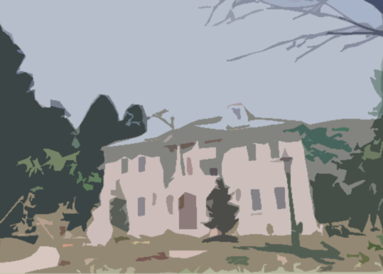藤城美術館は2017年3月、四季折々の変化が楽しめる双葉市美原のもろびとの里に開館いたしました。

**FUJISHIRO**

**Museum**

館内は、アール・ヌーヴォーのガラス工芸を中心とした**藤城正孝氏**の美術コレクションが常設展示物として多数展示され、幻想的な雰囲気をかもしだしています。

また、館内工房におきまして、新進のガラス工芸作家、**宮野里美氏**によるステンドグラス教室が開催されています。

**INFORMATION**

* 所在地 双葉市美原5-1
* アクセス みはら駅から徒歩5分
* 開館時間
  + 4月～9月 午前10時～午後5時
  + 10月～3月 午前10時～午後4時
* 休館日 毎月第2・3月曜日
* 入館料
* 一般 1,200円
* 中・高・大学生 800円
* 小学生以下 無料

特別企画展スケジュールにつきましては、ホームページをご覧ください。